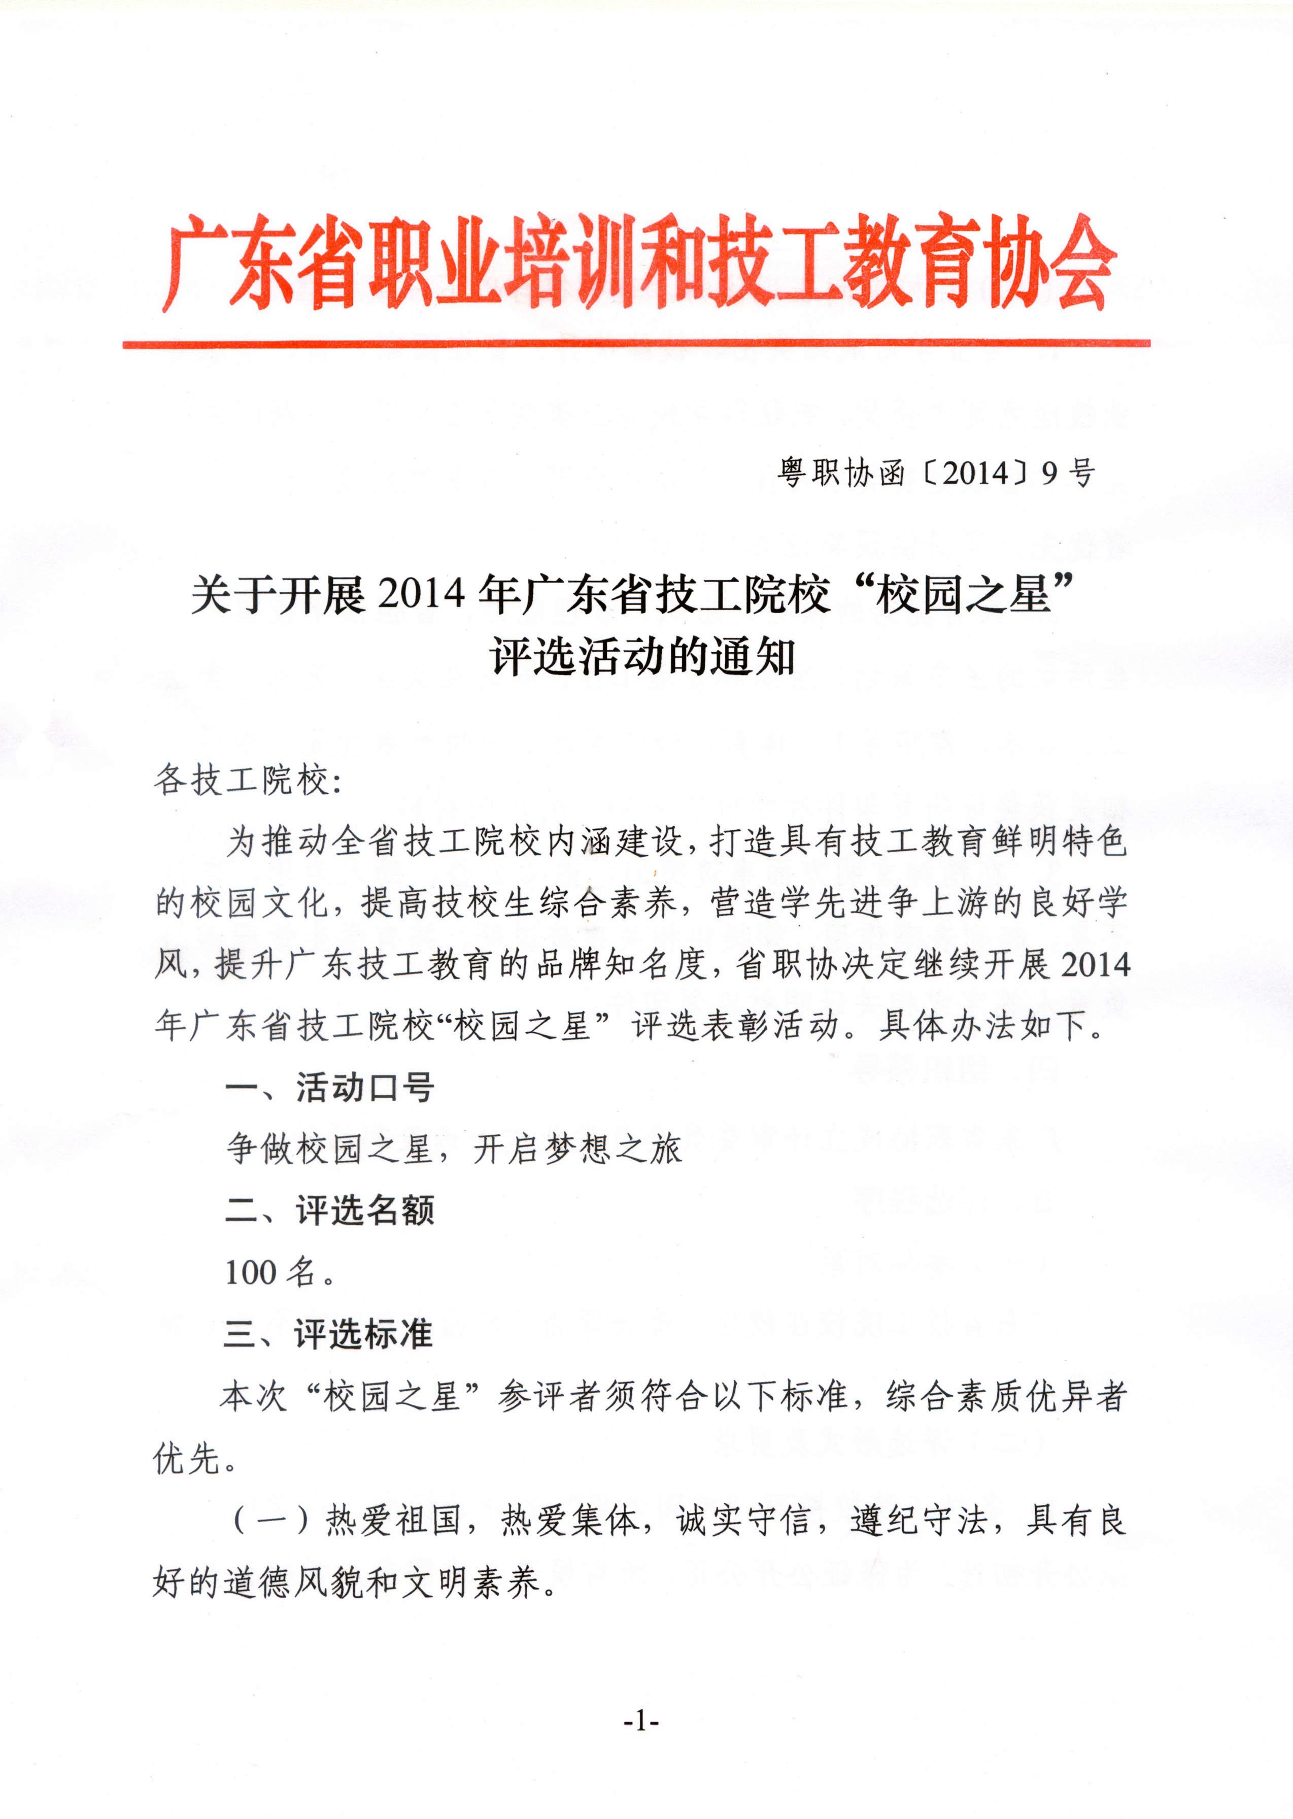

粤职协函〔2020〕12号

关于开展2020年广东省技工院校魅力教师风采展示活动的通知

各会员技工院校：
以习近平新时代中国特色社会主义思想为指导，为全面贯彻党的十九大精神、全国教育大会精神及全省技工教育大会精神，加强和改进新时代师德师风建设，展现技工院校优秀教师风采，营造尊师重教的社会氛围，凝聚技工教育发展正能量，广东省职业培训和技工教育协会（下简称省职协）决定开展以“致敬教师 走近榜样”为主题的2020年广东省技工院校魅力教师风采展示活动。 具体通知如下：
一、推选标准
1.师德高尚。热爱教育事业，关心学校发展，具有大局观念，具有团队精神和合作意识，勇于承担教育教学重任,甘于奉献，关爱学生，深受学生尊敬和爱戴，得到学校师生的广泛认可。
2.业务精湛。教学及科研能力突出，业绩优秀，在专业领域具有一定知名度和影响力，在课堂教学中善于激励引导学生，展现教学魅力和人格魅力。
3.一线教师优先，从事技工教育事业3年以上。
二、推选程序
（一）按照“魅力教师”推选标准，在学校内通过一定的民主程序，由校长确认推荐，报送省职协。
（二）名额要求：每校推荐一名。
（三）材料报送：
1. 候选人推荐表（见附件，要求候选人情况介绍在500字以内，提交盖章pdf版及word电子版各一份）；
2. 事迹材料，以候选人的教育故事为主线，分享其从事教师岗位的心得体会。要求突出人物亮点，行文生动，案例充实，充分展示教师魅力风采；
3. 候选人彩色生活近照两张（报送电子版，要求图片清晰，形象良好）；
4. 报送截止时间：2020年7月20日。
全部资料请以电子版形式发至省职协学术信息部邮箱：gdzyjnb@vip.163.com。
三、宣传展示
（一）人气投票：9月1日—9月7日。所有入选者将通过广东省人社厅官方微信公众号“广东人社”、省职协官方微信公众号“广东职协”进行宣传展示，并同步在“广东人社”进行人气投票，选出十位“最具人气魅力教师”。
（二）专题展示：教师节前后，广东省人社厅官方微信公众号“广东人社”将推出“魅力教师”专题报道。《广东职业技能》将开设专栏，持续进行“魅力教师”风采展示。
（三）活动证书：入选风采展示活动的教师，将获得省职协颁发的“魅力教师”证书及纪念品。请认真填写表格中的邮寄地址，证书及纪念品将在教师节期间寄出。
四、联系方式
联 系 人：李若梨 唐小波
联系电话：020—83565860、83565124
邮 箱：gdzyjnb@vip.163.com

附件：2020年广东省技工院校“魅力教师” 候选人推荐表



广东省职业培训和技工教育协会
二〇二〇年六月十日
附件
2020年广东省技工院校“魅力教师”候选人推荐表

单位（盖章）
姓名 |  | 性别 |  | 出生  年月 |  | 民族 |  | 文化  程度
政治面貌 |  | 所在  部门 |  | 职务 |  | 任职  时间 |  | 职称
技能等级 |  |  | 手机 |  |  | 电子邮箱
邮寄地址
候选人  情况介绍 | （可另附）
学校  意见 | 单位盖章：  日 期：
备注：事迹材料及个人生活照另附。请于7月20日之前将资料发送至省职协邮箱：gdzyjnb@vip.163.com。

